LAPORAN PRAKTIKUM
Algoritma Pemrograman

MODUL 9
IF-THEN


Disusun oleh:
Hassan Donny Darmawan
109082500030
S1IF-13-04

PROGRAM STUDI S1 INFORMATIKA
FAKULTAS INFORMATIKA
TELKOM UNIVERSITY PURWOKERTO
2025
LATIHAN KELAS – GUIDED
- Guided 1
Source Code
package main
import "fmt"

func main (){
var a int
fmt.Scan(&a)

if a<0 {
a= a*-1
}
fmt.Print(a)
}

Screenshoot program
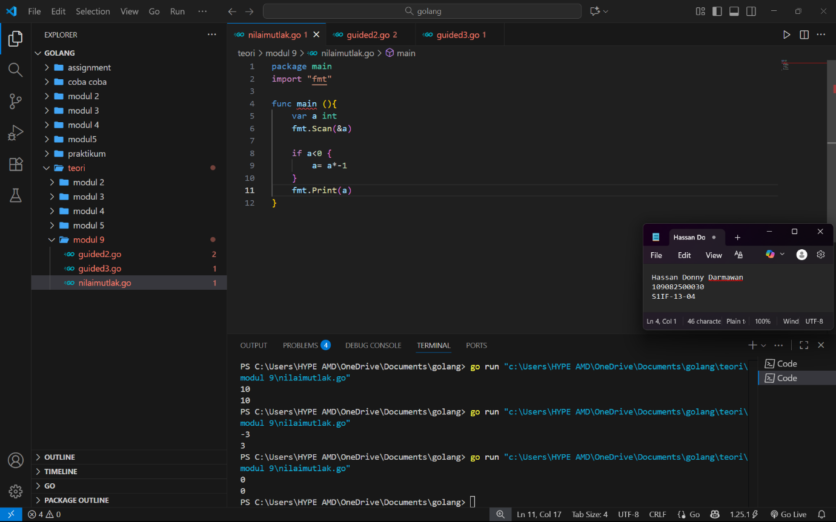

Deskripsi program
Program ini digunakan untuk menentukan nilai mutlak dari suatu nomor yang diinputkan user. Pada awal program terdapat variable a yang masih belum ada nilainya, oleh karena itu program meminta user untuk memasukan nilai yang nantinya akan disimpan pada variable a tersebut. Setelah nilai a sudah memiiliki nilai selanjutnya di esekusi pada bagian IF-THEN pada bagian ini nilai variable a dibandingkan terlebih dahulu, apakah nilai nya kurang dari 0 atau tidak. Jika bernilai true maka aksi yang terdapat di dalam IF akan diesekusi. Pada terakhir program menampilkan kembali nilai yang terdapat pada variable a.

- Guided 2
Source Code
package main
import "fmt"

func main () {
var a int

fmt.Scan(&a)
b:= "Positif"
if a<=0 {
b="bukan positif"
}
fmt.Print(b)
}

Screenshoot program
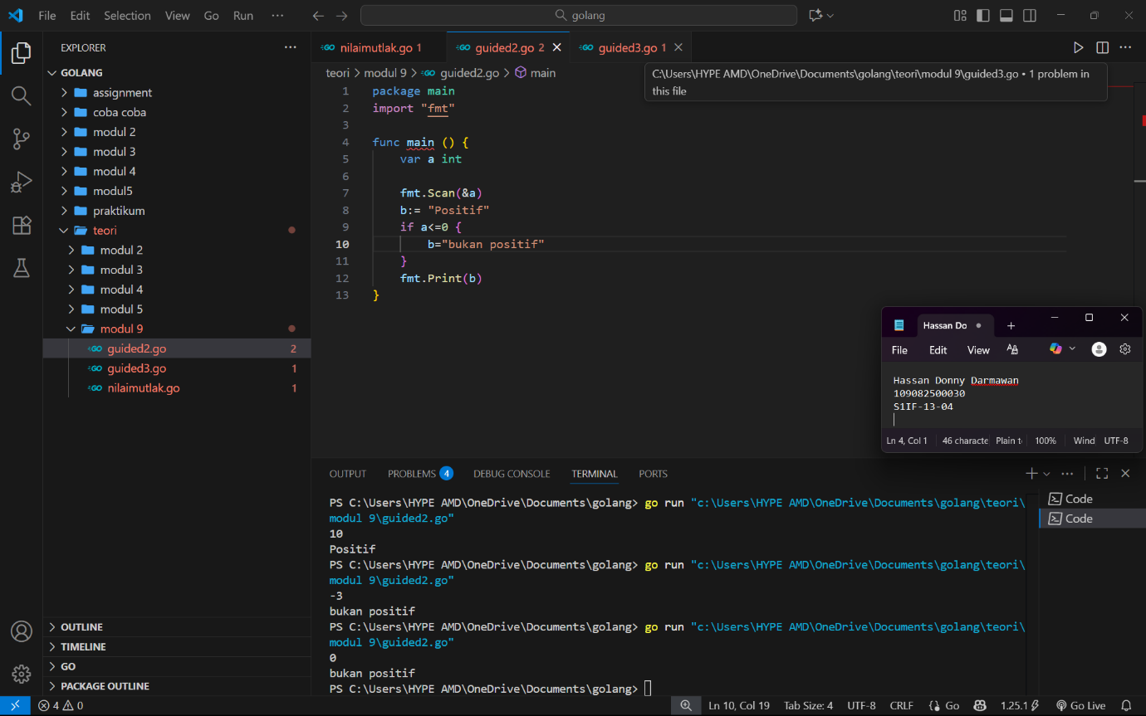
Deskripsi program
Program ini bertujuan untuk mengecek angka yang dimasukan user apakah merupakan angka positiif atau tidak. Pada awal program user diminta untuk memasukan angka yang nantinya akan disimpan pada variable a. selanjutnya di program sudah terdapat variable b yang tipenya string dan sudah ada nilainya yaitu “positif”. Pada baris selanjutnya akan esekusi IF-THEN dengan membandingkan kondisinya terlebih dahulu, pada program ini kondisinya a<=0. Jika kondisi bernilai true maka akan diesekusi program yang terdapat di dalam if yaitu mengubah nilai variable b yang awal nya “positif” menjadi “bukan positif”. Diakhir akan ditampilkan nilai yang terdapat pada variable b ke layar user.

- Guided 3
Source Code
package main
import "fmt"

func main (){
var a int
fmt.Scan(&a)
b:= "false"

if a % 2==0 && a<0{
b= "true"
}
fmt.Print(b)
}

Screenshoot program
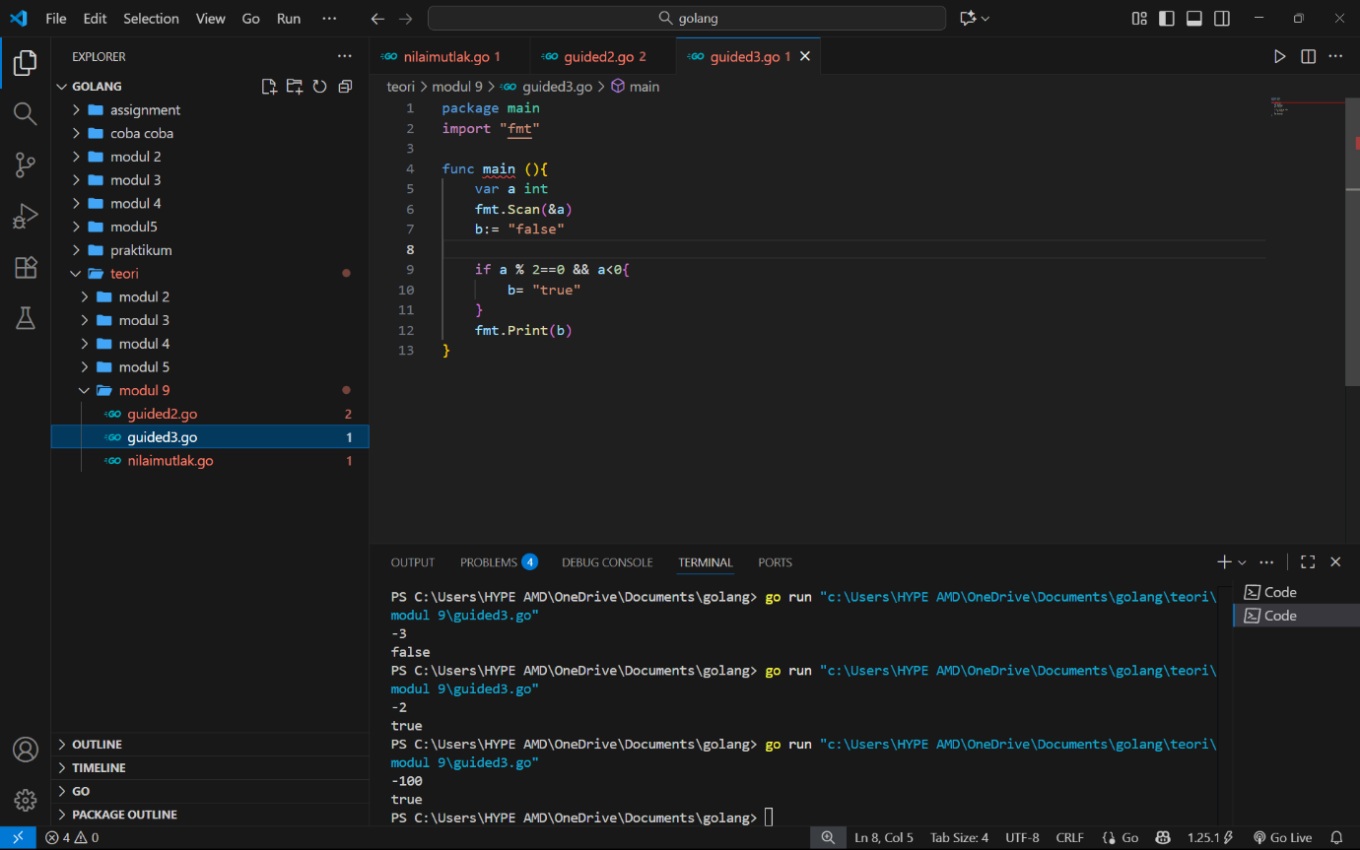
Deskripsi program
Pada Program ini digunakan untuk mengecek apakah angka yang diinput user merupakan angka negative dan genap. Pada awal program user diminta menginputkan nilai yang akan disimpan pada variable a, pada baris selanjutnya terdapat variable b yang dideklarasi yang memiliki nilai “false” dengan tipe string. Selanjutnya masuk kebagian IF-THEN, pada bagian ini program akan mengesekusi code yang terdapat di dalam IF jika kondisi IF bernilai true, kondisi ini menggunakan perbandingan operator && untuk 2 kondisi yang tidak bisa dipisahkan yaitu a%2==0 dan a<0, untuk mendapatkan true maka harus keduanya bernilai true. Selanjutnya didalam IF terdapat aksi yaitu mengubah nilai variable b dari “false” ke “true”. Setelah selesai IF-THEN diakhir program terdapat fmt.Print(b) untuk menampilkan nilai yang terdapat pada variable b.

TUGAS
- Tugas 1
Source code
package main
import "fmt"

func main (){
var orang,motor int
fmt.Print("masuka jumlah orang: ")
fmt.Scan(&orang)

if orang%2==0 {
motor = orang/2
}
if orang%2==1 {
motor= (orang/2)+1
}
fmt.Print(motor)
}

Screenshoot program
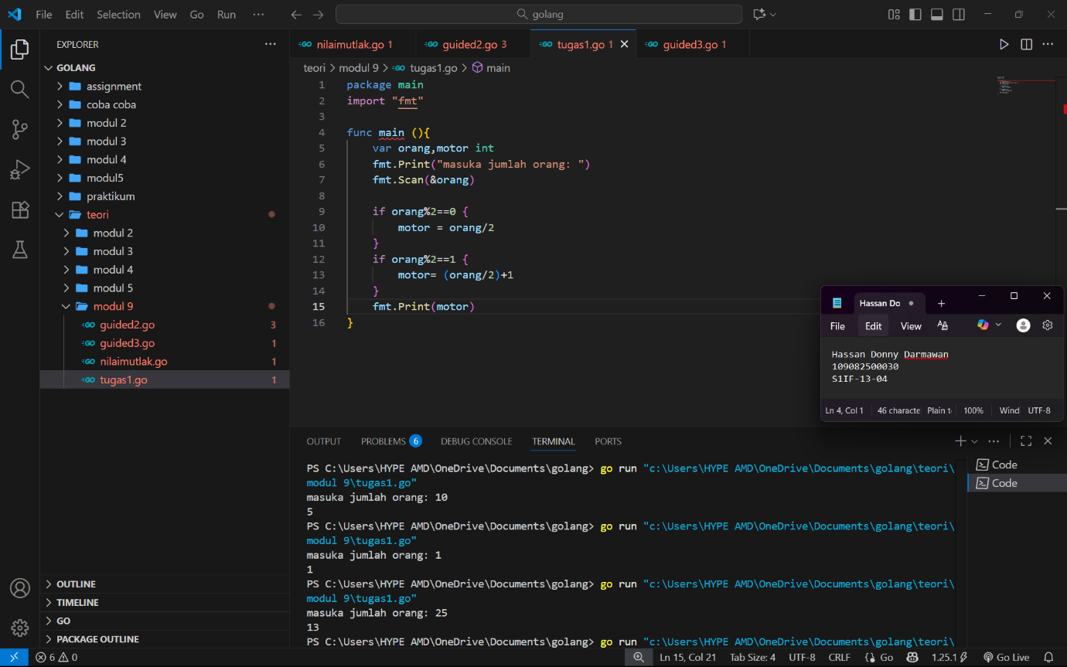

Deskripsi program
Program ini merupakan untuk mengetahui berapa motor yang dibutuhkan dari jumlah orang yang ada jika 1 motor untuk 2 orang. Pada awal program terdapat 2 variable yang dideklarasi yaitu variable orang dan motor, selanjutnya program meminta user jumlah orang yang nantinya nilai itu akan disimpan pada variable orang. Dibaris selanjutnya terdapat dua IF-THEN, yang dimana IF-THEN yang pertama akan mengesekusi program nya jika jumlah orang yang dimasukan user dimodulus 2 = 0 (untuk mengecek jumlah orangnya yaitu genap) yang hasilnya true maka proses yang di dalam IF-THEN pertama akan diesekusi yaitu motor=orang/2. Selanjutnya IF-THEN kedua akan di cek lagi kondisinya yaitu nilai yang diinput user dimodulus 2 =1 (untuk jumlah orang ganjil) jika bernilai true maka program yang didalam IF-THEN kedua yaitu motor = (orang/2)+1, ditambah 1 karena jika bilangan ganjil dibagi 2 dimodulus 2 tersisa 1, nah karena motor maksimal untuk 2 orang tidak mungkin ada 1 motor yang bertiga oleh karena itu ditambah 1. Diakhir program menampilkan hasil berapa motor yang diperlukan kepada user.

- Tugas 2

Source code
package main
import "fmt"

func main (){
var a int
fmt.Scan(&a)
b:= "not"

if a<0{
b= "negative even"
}
fmt.Print(b)
}

Screenshoot program
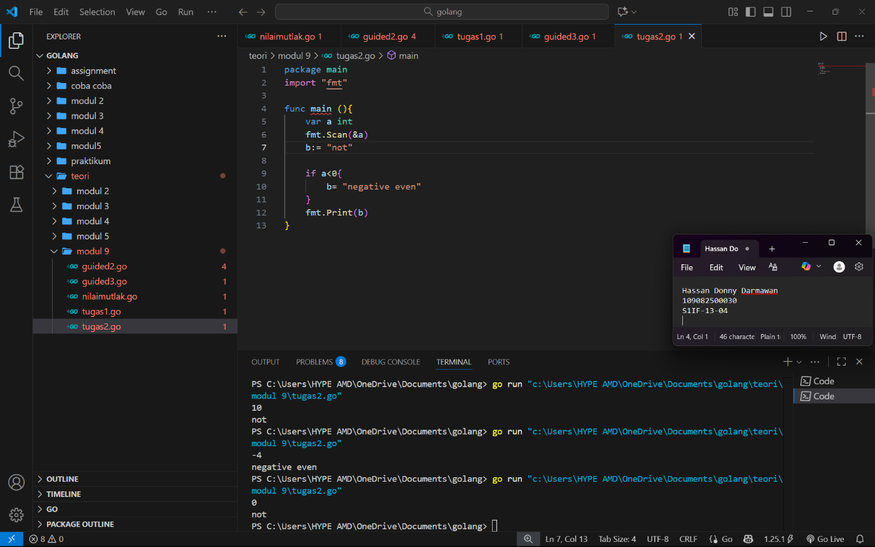

Deskripsi program
Program ini digunakan untuk mengecek apakah suatu bilangan merupakan bilangan negative atau tidak. Pada awal program dijalankan user diminta menginputkan nilai, yang diamana nilai tersebut akan disimpan pada variable a,selanjutnya terdapat variable b yang dideklarasi dengan tipe data string dengan nilai “not”. diprogram tersebut setelah user diminta input terdapat IF-THEN yang digunakan untuk mengecek apakah nilai yang dinput user merupakan bilangan negative atau bukan, jika hasil dari kondisi tersebut true maka program akan menjalankan code yang terdapat dalam IF-THEN. Didalam IF-THEN terdapat code yang merubah nilai b, yang awalnya “not” menjadi “negative even”. Setelah code IF-THEN selesai diakhir program menampilkan nilai yang terdapat pada variable b.
Jika IF-THEN bernilai false maka proses IF-THEN dilewati dan langsung mencetak “not”

- Tugas 3
Source code
package main
import "fmt"

func main (){
var b_1,b_2 int
fmt.Scan(&b_1,&b_2)
yx:= "false"
xy:= "false"

if b_2%b_1==0 {
yx="true"
}
if b_1%b_2==0 {
xy="true"
}
fmt.Println(yx)
fmt.Print(xy)

}

Screenshoot program

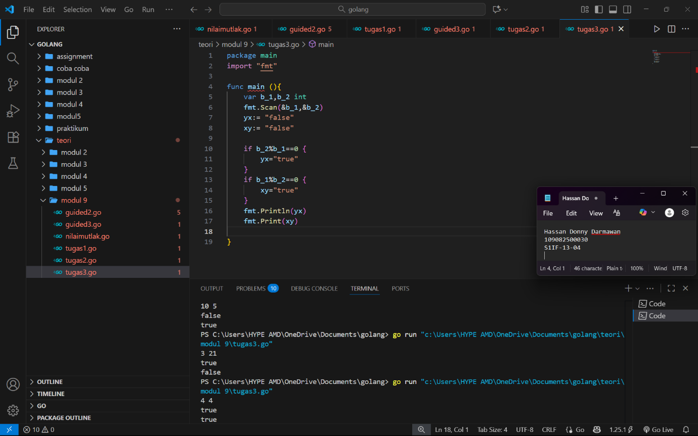

Deskripsi program
Program ini digunakan untuk mengecek apakah angka x merupakan factor bilangan dari y, begitu juga sebaliknya. Pada awal program user diminta menginputkan 2 angka bulat yang dimana angka pertama akan disimpan pada variable b_1 dan angka ke dua disimpan pada variable b_2. Selanjutnnya terdapat variable yang baru yang dideklarasi yaitu yx dan xy dengan tipe data string dan bernilai “false”. Setelah itu terdapat 2 program IF-THEN, yang dimana IF-THEN pertama digunakan untuk menentukan apakah bilangan kedua merupakan factor dari bilangan pertama dengan menggunakan kondisi b_2 % b_1 == 0, jika memiliki hasil true maka akan di proses code yang terdapat didalam IF-THEN pertama yaitu mengubah nilai variable yx menjadi “true”. Sedangkan IF-THEN yang kedua digunakan untuk menentukan apakah bilangan pertama merupakan factor dari bilangan kedua, kondisi ini di cek dengan cara b_1 % b_2 ==0 jika memiliki hasil true ari kondisi tersebut maka program akan esekusi code yang ada di dalam IF-THEN kedua ini yang merupakan mengubah nilai xy menjadi “true”. Setelah IF-THEN kedua selesai maka diahkir program akan menampilkan nilai yang terdapat pada variable yx dan xy ke layar user.

